API con JWT y pruebas con ZAP
Actividad 3 de Ciberseguridad | Etapas 5 y 6 | 8 de noviembre de 2026
La API local aplica autenticación mediante JWT y permisos por rol. Las diez pruebas de acceso fueron correctas. Los análisis de ZAP sin autenticación, con usuario y con administrador terminaron correctamente y registraron cero alertas en las tres rutas HTTP/JSON incluidas. El resultado corresponde al alcance y a los límites descritos en esta sección.

Servicio y rutas del laboratorio
El servicio utiliza Node.js 24.13.0, Express 5.3.0 y jsonwebtoken 9.0.3 en Windows 11. Escucha únicamente en http://127.0.0.1:3000 y devuelve datos simulados. El código está en D:\Actividad3_Ciberseguridad\API\index.js. Los tokens se emiten mediante scripts locales de laboratorio.
Ruta GET | Sin token | Usuario | Admin
/health | 200 | 200 | 200
/api/perfil | 401 | 200 | 200
/api/admin | 401 | 403 | 200

Controles implementados
La API comprueba la firma HS256, el emisor actividad3, el destinatario actividad3-api y la vigencia del token. Exige una fecha de vencimiento entera, una identidad válida y uno de los roles usuario o admin. Un token ausente, con firma inválida o vencido devuelve 401. Un usuario autenticado que solicita la ruta administrativa recibe 403.
La clave de firma se carga desde una variable de entorno privada y no se incluye en el código ni en las evidencias compartibles. Las respuestas incorporan Cache-Control no-store, X-Content-Type-Options nosniff, X-Frame-Options DENY, Referrer-Policy no-referrer y una política CSP restrictiva. Se desactivan X-Powered-By y ETag y se activa el escape de caracteres en JSON.
El laboratorio emplea HTTP limitado al propio equipo. No incluye un inicio de sesión real ni un proveedor externo de identidad. La API y las pruebas de S3 son componentes independientes del ejercicio.

Pruebas de autenticación y permisos
El archivo 07_Pruebas_JWT_API.json registra diez pruebas correctas y cero fallidas. Se ejecutaron el 7 de noviembre de 2026 a las 21:19:18, hora de Ciudad de México. En todos los casos coincidieron el estado HTTP, el cuerpo y la cabecera comprobada por el script.
Caso probado | Esperado | Obtenido
Perfil sin token | 401 | 401
Admin sin token | 401 | 401
Perfil firma invalida | 401 | 401
Admin firma invalida | 401 | 401
Perfil token vencido | 401 | 401
Admin token vencido | 401 | 401
Perfil usuario | 200 | 200
Admin sin permiso | 403 | 403
Admin autorizado | 200 | 200
Perfil administrador | 200 | 200

Las pruebas separan autenticación y autorización. Los seis rechazos 401 comprueban la falta de un token válido y vigente. El rechazo 403 comprueba que el rol usuario no obtiene acceso administrativo. Las tres respuestas 200 comprueban los accesos permitidos.

Correspondencia con el código
El informe identifica el mismo SHA-256 de index.js que los resúmenes de los análisis autenticados. Esto permite relacionar las diez pruebas y los dos análisis con la misma versión de la API.
SHA-256 de index.js
ba32c49181281d8a42a118c7ef8475c524e3da84be521d3e416d6c0fa9320b44
El script pruebas-jwt.js y el JSON original se conservan como evidencias. El contenido de la clave y los valores de los tokens quedan fuera de esta sección.

Preparación y alcance de ZAP
Se utilizó ZAP 2.17.0 con Java Temurin 17.0.21+9, instalados dentro de Herramientas\ZAP en D:. El archivo api-local.openapi.json declara las tres rutas GET y su seguridad. Los planes YAML importan esa definición y ejecutan peticiones de comprobación, análisis activo HTTP, espera del análisis pasivo y generación de reportes HTML y JSON.
Cada contexto utiliza una carpeta de datos separada para evitar mezclar sesiones. Los planes autenticados añaden Bearer únicamente a las rutas locales /api/perfil y /api/admin. Los JWT de prueba duran veinte minutos. El ejecutor comprueba los accesos antes y después del análisis y guarda copias compartibles que ocultan credenciales cuando aparecen, conservando hallazgos y contadores.

Resultados de los tres contextos
Contexto | Rutas | Alertas | Avisos | Salida
Anónimo | 3 | 0 | 3 | 0
Usuario | 3 | 0 | 3 | 0
Administrador | 3 | 0 | 3 | 0

Los tres reportes corresponden a http://127.0.0.1:3000. Sus endpoints son GET y devuelven JSON. El código de salida 0 indica que terminó la automatización; el conteo de cero alertas se comprobó por separado en los reportes JSON y HTML.

Análisis sin autenticación
El resultado válido se conserva con el prefijo 08b_ZAP_sin_autenticacion_api. La consola confirma la importación de tres URL, las peticiones esperadas 200, 401 y 401, el análisis activo, la espera pasiva, la creación de ambos reportes y la finalización correcta. El reporte se generó el 8 de noviembre a las 15:23:02, hora local.
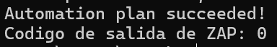
El primer intento con prefijo 08 se conserva como antecedente. Sus fallos de navegador motivaron el ajuste del alcance que se explica al final de esta sección.

Análisis con rol usuario
El análisis usuario finalizó el 8 de noviembre de 2026 entre las 16:45:42 y las 16:46:31, hora de Ciudad de México. El resumen confirma analisisCompletado true, codigoZap 0 y error null. Las seis comprobaciones realizadas antes y después fueron correctas, incluidos los cuerpos y las cabeceras revisadas.
Ruta | Antes | Después
/health | 200 | 200
/api/perfil | 200 | 200
/api/admin | 403 | 403

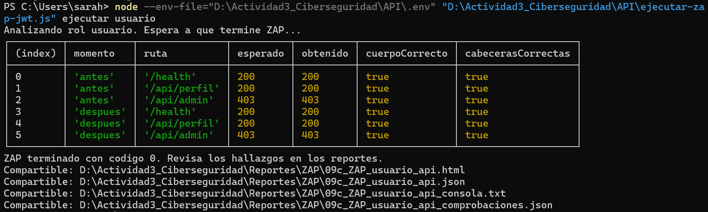
El usuario pudo consultar su perfil y recibió 403 al intentar acceder a la información administrativa. El comportamiento se mantuvo después del análisis. El reporte JSON contiene alerts vacío y el HTML informa cero alertas altas, medias, bajas e informativas.

Archivos del resultado válido
Prefijo 09c_ZAP_usuario_api en Reportes\ZAP, con cuatro archivos: .html, .json, _consola.txt y _comprobaciones.json. Los intentos anteriores 09 y 09b se conservan separados y no se presentan como ejecuciones completas.
La consola compartible confirma el éxito del plan y el código 0. No contiene tiempos por trabajo. La duración total del ejecutor fue de 49,010 segundos y no debe confundirse con la duración específica del análisis activo.

Análisis con rol administrador
El análisis administrador finalizó el 8 de noviembre de 2026 entre las 16:53:12 y las 16:54:00, hora de Ciudad de México. El resumen confirma analisisCompletado true, codigoZap 0 y error null. Las seis comprobaciones de estado HTTP, cuerpo y cabeceras fueron correctas.
Ruta | Antes | Después
/health | 200 | 200
/api/perfil | 200 | 200
/api/admin | 200 | 200

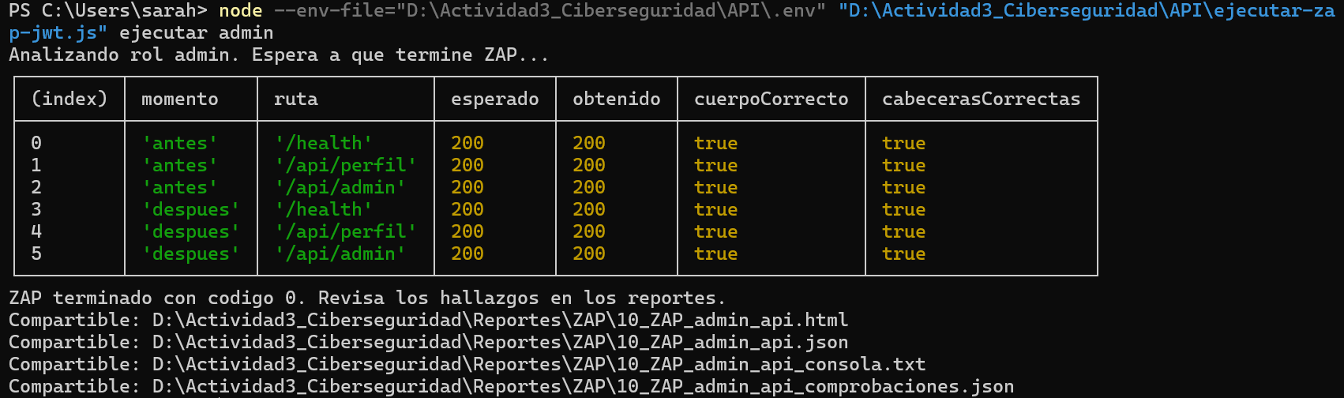
El administrador accedió tanto al perfil como a la ruta administrativa. El JSON contiene alerts vacío y el HTML registra cero alertas en todos los niveles de riesgo. Los reportes mantienen los tres avisos de dependencias del navegador y la exclusión de DOM XSS.

Archivos del resultado válido
Prefijo 10_ZAP_admin_api en Reportes\ZAP, con cuatro archivos: .html, .json, _consola.txt y _comprobaciones.json. El reporte se generó a las 16:53:54, hora local. La duración total del ejecutor fue de 47,604 segundos.
La huella del código API coincide con las pruebas JWT y con el análisis usuario. El ejecutor v3 fue el mismo para ambos roles. Los informes compartibles recibidos no muestran tokens JWT ni la clave de firma.

Ajustes realizados y límites del resultado

Correcciones de la automatización
El primer análisis detectó que no estaba disponible Firefox. Como la aplicación solo expone una API JSON, se delimitó el análisis a HTTP y se desactivó Client Integration. La regla DOM XSS 40026 quedó expresamente en Off. Se conservaron el intento original y los resultados posteriores con nombres distintos.
En el primer análisis autenticado, el reemplazo de cabeceras no expandió la variable del token y las rutas protegidas recibieron 401. El ejecutor se corrigió para crear un plan temporal privado con el Bearer real y eliminarlo al finalizar. La clave y el token no se pasan como argumentos de Java.
El segundo intento terminó ZAP con código 0, pero falló una comprobación HTTP posterior con fetch failed. Se añadió Connection close a las peticiones directas del ejecutor. La siguiente ejecución usuario y la ejecución administrador completaron todas las comprobaciones. Estos cambios corrigieron la automatización; no modificaron los controles JWT de la API.

Cobertura y advertencias conservadas
Los tres avisos corresponden a componentes que dependen de Client Integration: AuthhelperClient, ClientAutomation y ClientZest. Permanecen documentados. Los planes HTTP y sus reportes terminaron correctamente; los avisos no se presentan como vulnerabilidades de la API.
DOM XSS no fue evaluado. El análisis se limita a las tres rutas GET declaradas, con fuerza y umbral Medium, un máximo de cinco minutos de análisis activo, un minuto por regla, dos hilos y 20 ms de demora. La espera pasiva tiene un límite de tres minutos. Los resultados no acreditan una revisión exhaustiva ni una aplicación libre de vulnerabilidades.
La revisión de los tres reportes válidos no encontró alertas que exigieran otra corrección de la API. No se modificaron el código ni los controles después de esas ejecuciones. Se conservaron las advertencias y los intentos fallidos, sin filtrar hallazgos para obtener un resultado cero.

Conservación de evidencias
Los archivos compartibles están en D:\Actividad3_Ciberseguridad\Reportes\ZAP. Para la revisión se usan los prefijos 08b para anónimo, 09c para usuario y 10 para administrador. Los originales autenticados se mantienen en las carpetas privadas de cada rol. Esta sección reúne la implementación JWT y las pruebas automatizadas de ZAP; IAM y el informe integrado corresponden a las etapas siguientes.

